**Новости группы «Фантазеры»: апрель**

Ребята сделали аппликацию «Рыбка» по лексической теме «Водоёмы. Рыбы».

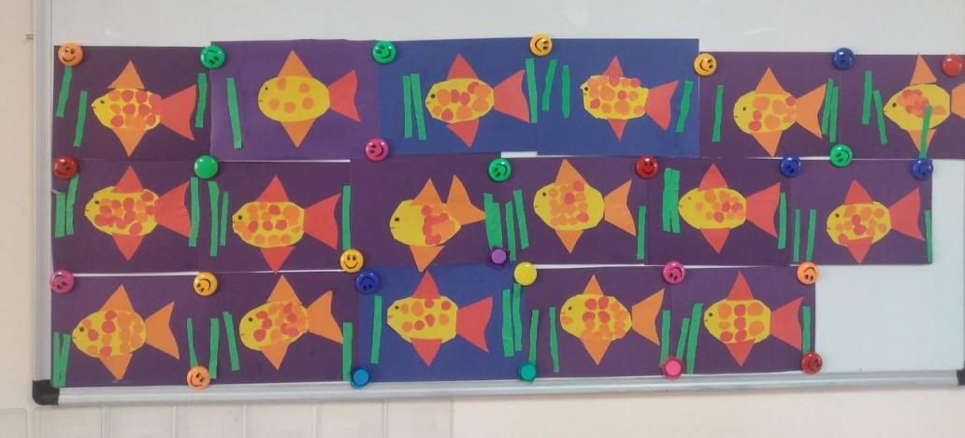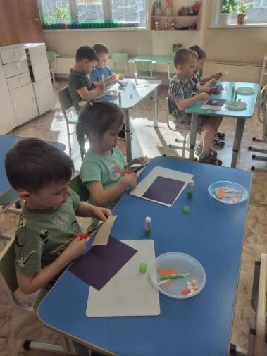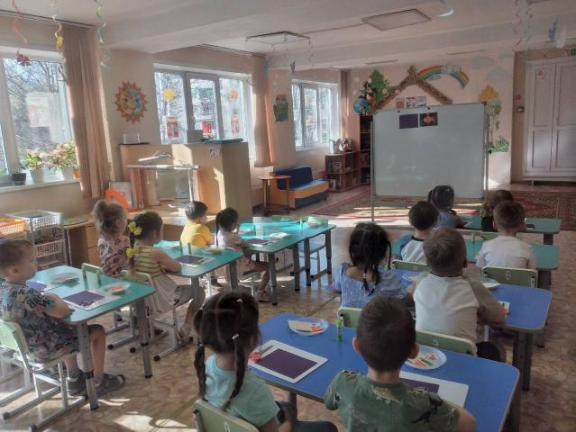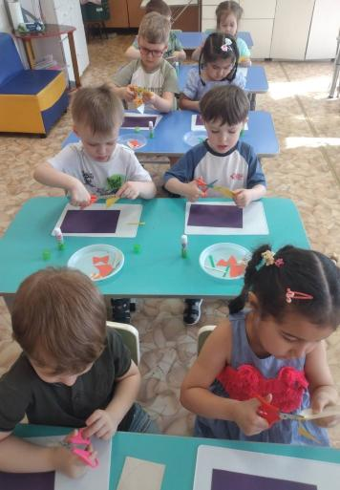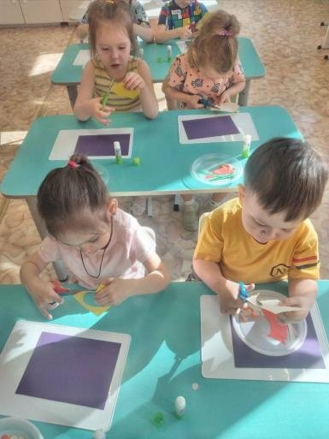

В рамках подготовки к празднованию 80-летия Победы Нелли и Иван из группы приняли участие в акции «Окна Победы»

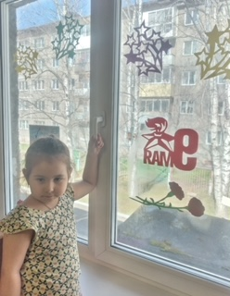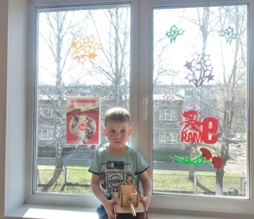

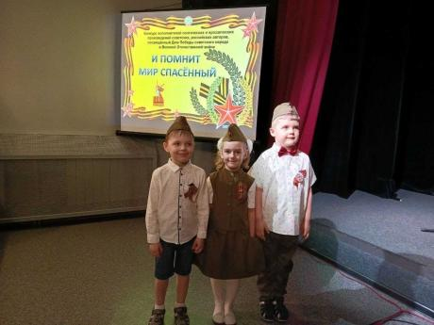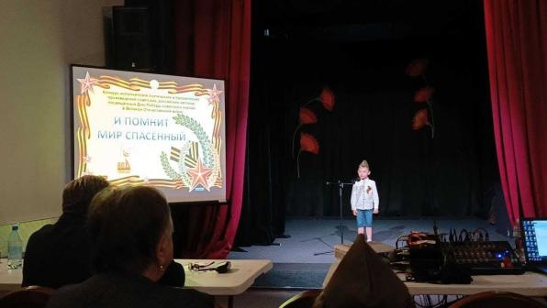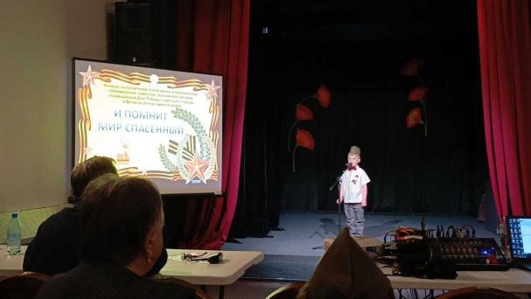21 апреля стартовал городской традиционный фестиваль-конкурс детско-юношеского творчества "Салют Победы". Ребята из группы "Фантазёры" приняли участие в конкурсе исполнителей поэтических, прозаических произведений о ВОВ, советских, российских авторов "И помнит мир спасенный". Гуменюк Дмитрий, Юркова Полина и Афонин Роман прочли стихотворения о Победе советского народа в Великой Отечественной войне, которые не оставили равнодушными ни жюри, ни зрителей.  
С нетерпением ждём результатов конкурса!

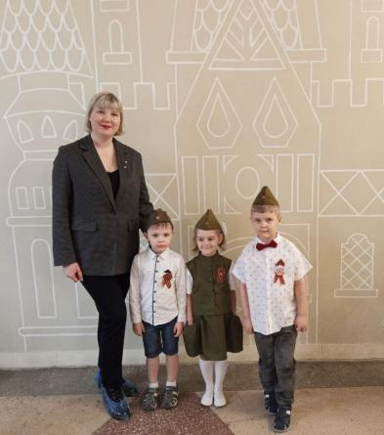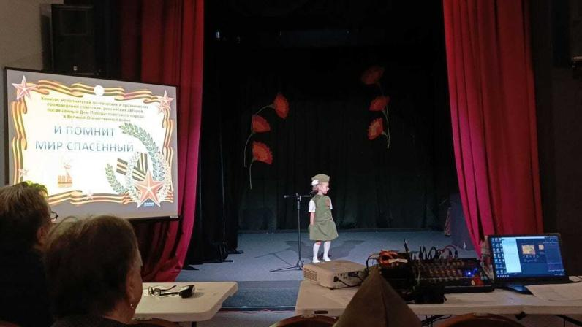

В целях профилактики нарушений правил пожарной безопасности была проведена беседа с ребятами. После беседы ребята поиграли в пожарников.

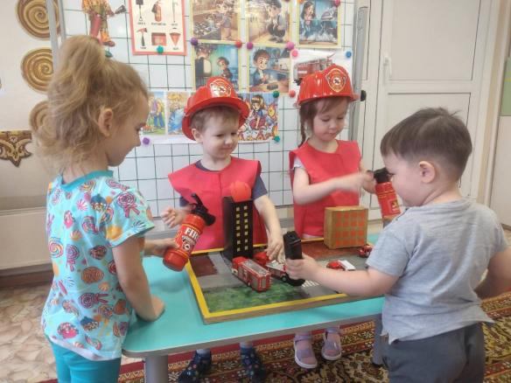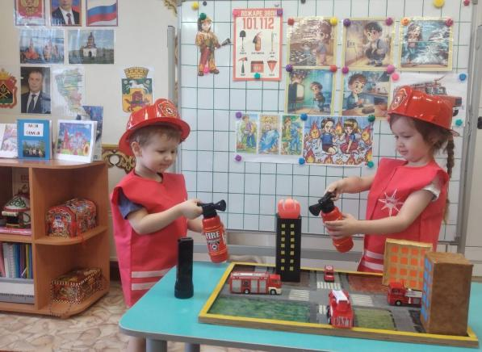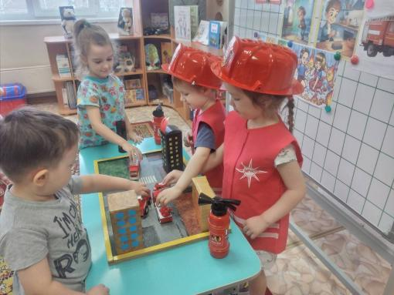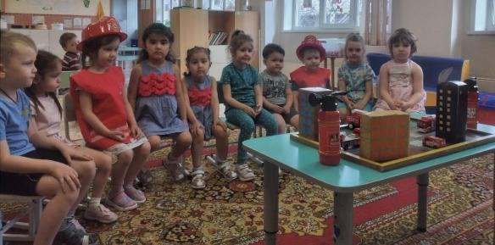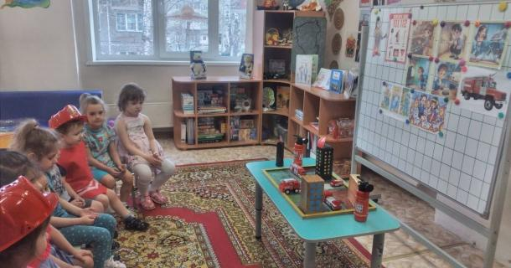

Ребята принимают активное участие в различных благотворительных мероприятиях. Так, юные волонтеры не смогли пройти мимо районной акции «Рука друга».

Ребята совместно с родителями и педагогами группы собрали корма и наполнители для обитателей зооцентра «Планета». «Частичка добра» была передана в Центр экологического просвещения «ЭкоТаун».

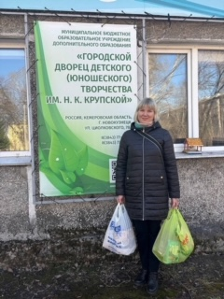 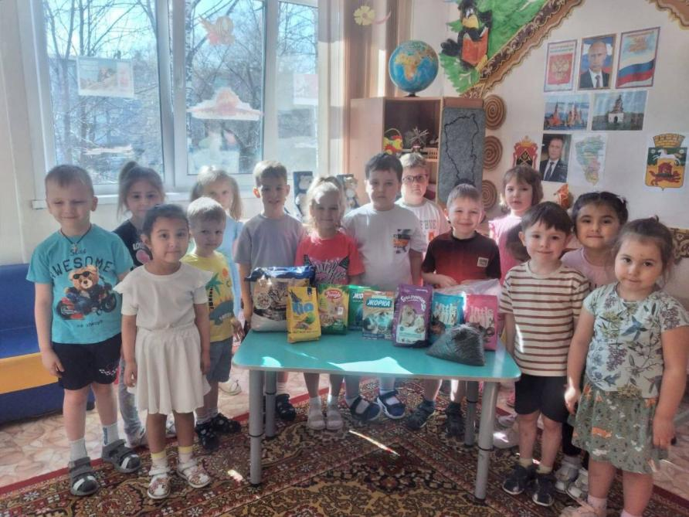

В нашем детском саду проходит Неделя Здоровья. Ребята с большим удовольствием и пользой для здоровья принимают участие в подвижных играх, проходят лабиринты, рисуют мелками.

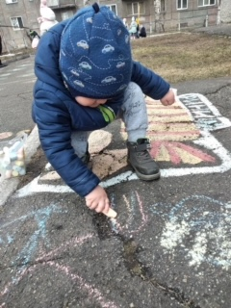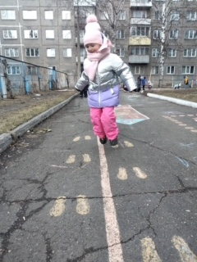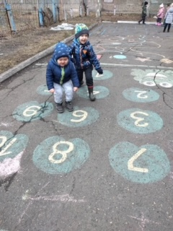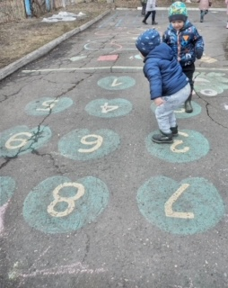

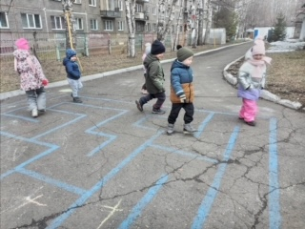

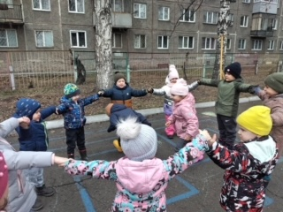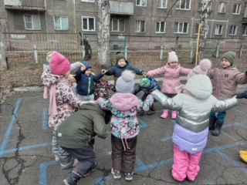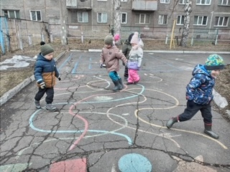

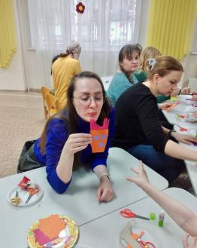В нашем детском саду прошло тематическое мероприятия с родителями и детьми: «Развитие речевой самостоятельности посредством приобщения к истории и культуре родного края, города, страны».   
 В начале мероприятия были подведены итоги Дней гостеприимства.  
 Затем приступили к основной теме мероприятия, ребята показали знания о родном городе в ходе игровой беседы, а также в лексико-грамматических играх, которые проводились по иллюстрациям и с мячом. Завершилось мероприятие мастер-классом «Горячий чай». Ребята вместе с родителями изготовили чашечку - тренажер для развития дыхания.   
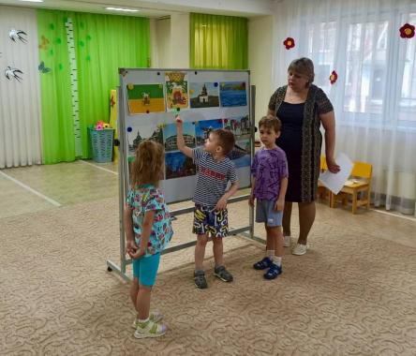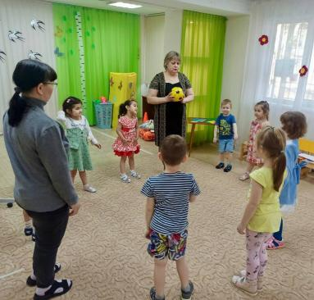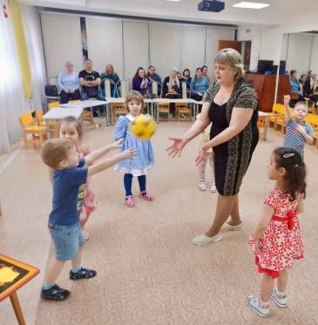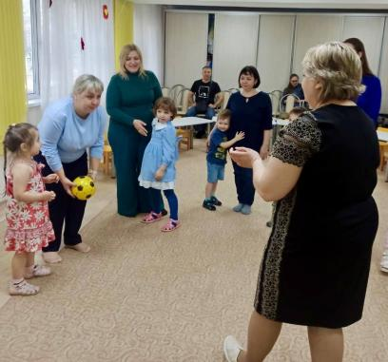

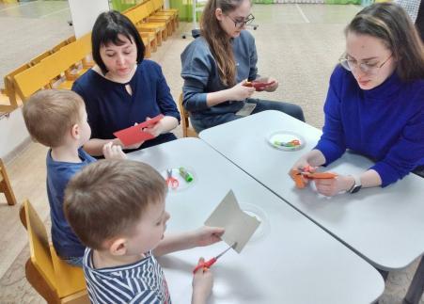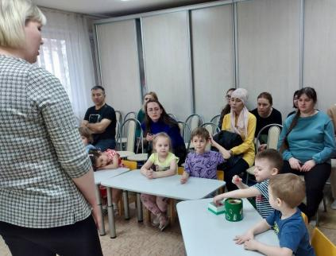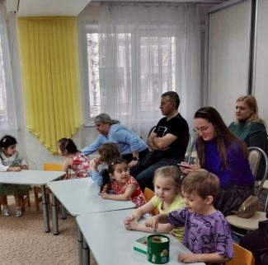

В нашем детском саду прошла «Неделя гостеприимства», в течение которой родители смогли окунуться в мир профессии воспитателя.

Мамы ребят с большим удовольствием и интересом провели сюжетно-ролевую игру «На приёме у врача», утреннюю гимнастику, логочас, музыкальное занятие и занятие по окружающему миру.

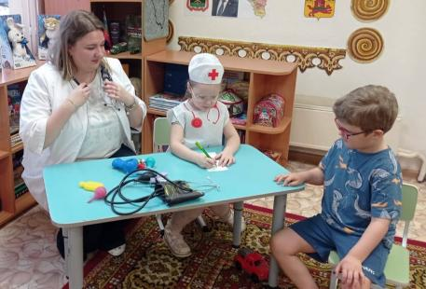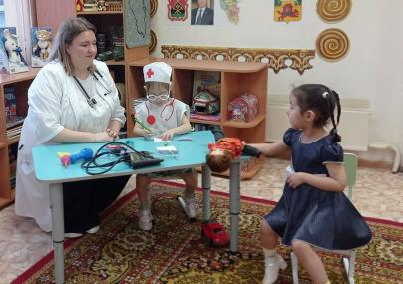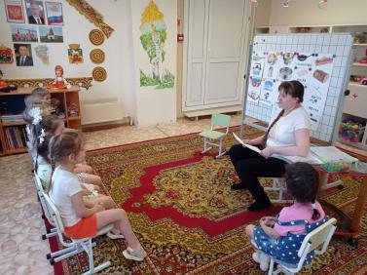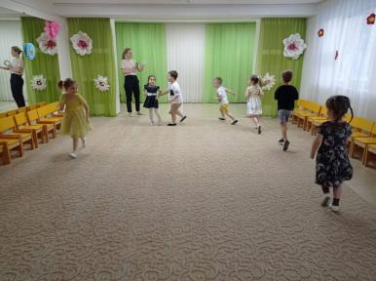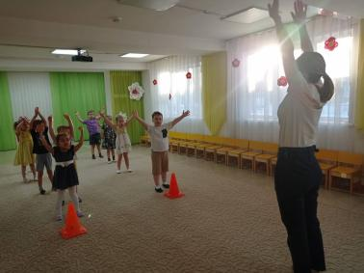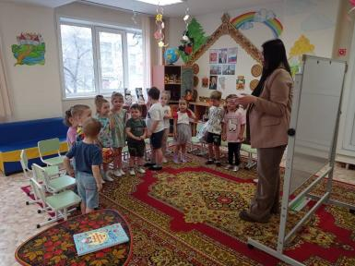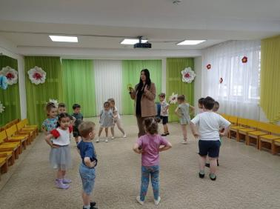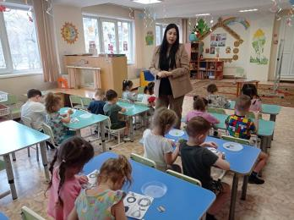

Наша группа приняла участие в акции "Красная гвоздика".

